Аналитический отчёт о процессе ментеринга одного из коллег.
Наставничество (ментеринг).

Выполнила: учитель биологии и естествознания
Макарова Елена Анатольевна
КГУ «Ново-Бухтарминская средняя школа №2»
п. Новая Бухтарма, Зыряновского района, Восточно-Казахстанской области

После прохождения мной первого этапа курсов повышения квалификации, у себя в школе я в соответствии с принципами менторства выбрала коллегу, с которым мы продолжили знакомиться с идеями 7 модулей Программы. Учитель русского языка и литературы Бецун Инна Викторовна, выразила особый интерес, и желание изучить и применить в практике работы новые подходы и высказала просьбу о предоставлении ей поддержки в этом. Предложив ей идею совместной работы менторинга, она ни секунды не сомневалась и тут же ответила согласием.
Бецун Инна Викторовна – учитель русского языка и литературы второй квалификационной категории, закончила Восточно-Казахстанский Государственный Университет им С Аманжолова, в 2010г, имеет педагогический стаж работы 8 лет, работает по проблемной теме: «Развитие творческого потенциала учащихся на уроках русского языка и литературы». Активизируя мыслительную и познавательную деятельность учеников, она превращает обучение в увлекательное путешествие в страну открытий. Ее уроки всегда интересны, и отличаются разнообразием форм проведения. В своей практике активно применяет элементы новых педагогических технологий.
Я считаю, что именно менторинг, является оптимальным способом оказания помощи молодым коллегам. В результате такой работы процесс взаимодействия поможет справиться с личностными проблемами, и будет способствовать развитию профессиональных качеств педагога. В ходе нашей беседы выяснилось, что педагог хотел бы овладеть навыками которые помогли бы ей выработать у учащихся самостоятельное добывание знаний, а также навыки работы в группе.
На сегодняшний день задача педагогов научить детей учиться, помочь накопить каждому из них определенную массу знаний и навыков, способную к саморазвитию в процессе дальнейшего самообразования. Срез знаний показал, что качество знаний в 5А классе составляет 45%. Урок литературы должен быть интересным, разнообразным, содержательным. Поэтому основная задача педагога, выраженная в применении современных методов обучения и воспитания, должна быть направлена на активную познавательную деятельность школьника, приводящую к формированию нравственно совершенной личности с активными жизненными позициями. Для осуществления работы я посетила ряд уроков у этого педагога, чтобы скоординировать проблему. Я обратила внимание на то, что уроки учителя традиционные, предполагающие ведущую роль педагога, мало приспособлены для свободного творческого общения учащихся, заинтересованного обсуждения актуальных проблем, осмысления основных разделов литературных произведений, что не предоставляет возможностей всем учащимся для самовыражения, и свободного творчества.
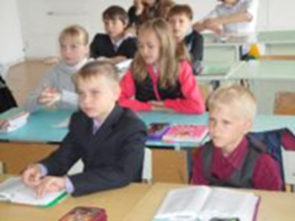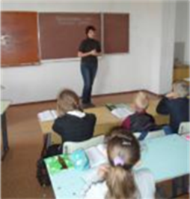
Фото 1 Традиционный урок Фото 2 Традиционный урок

После этого, Инна Викторовна посетила несколько моих уроков, на которых пронаблюдала особенности организации групповой работы на уроке. Таким образом, простое наблюдение за работой молодого коллеги, становится именно методом обучения, когда поставлена цель («Что и зачем я наблюдаю?»). На самом уроке наблюдая за структурой урока я заполняла форму обратной связи (фотография урока) в соответствии с целью данного урока. Осознанная потребность менти изучить и применить на практике идею некоторых модулей. Для более детального изучения материала я предложила изучить теоретический материал изложенный в руководстве для учителя, программы курсов повышения квалификации педагогических работников Республики Казахстан второго (основного) уровня. После изучения теоретического материала я предложила понаблюдать над моими уроками в процессе преподавания, а так же попросила использовать определенную стратегию подхода в преподавании, которую мы вместе с ней и постарались выработать.
Для осуществления такой работы мы, до начала урока определившись с выбором темы, обсудили цели наблюдения, совместно разработали план урока, составили схему наблюдения за уроком - схему прямой и обратной связи. После проведенного урока совместный просмотр видео и фото материалов, подготовка вопросов для менти и осуществление профессиональной беседы, где четко просматривали прямую и обратную связь, в результате осуществляли прогнозирование последующих действий, определение целей и аспектов дальнейшего развития менти, а так же наблюдение и отслеживание предоставления прямой и обратной связи.
Цель менторинга: Изменить традиционную форму проведения уроков литературы и пронаблюдать влияние групповой формы работы на реализацию сотрудничества на уроке, а так же развитие познавательной деятельности учащихся, через формирование самостоятельного мышления, раскрытие творческого потенциала обучаемых.
На следующей встречи мы с молодым педагогом обсудили её последующие уроки, и все те моменты, которые вызвали наибольшие трудности, мы разобрались вместе. После чего Инна Викторовна посетила четыре урока у меня в 9 классе, где увидела структуру работы в группах, в группах сменного состава, диалоговое обучение, элементы применения ИКТ, технологию критического мышления, само и взаимооценивание. После чего мы с ней вместе еще раз просмотрели все модули программы, спроецировали все это на её уроки, и только потом я пошла к ней с целью, осуществить методическую помощь и поддержку педагогу. За период менторинга менти провела 4 урока, которые прошли хорошо, все учащиеся были вовлечены в учебный процесс. 1-2 урок - С.Я. Маршак «Умные вещи». «Урок трудолюбия», 3-4 урок - Л.С. Петрушевская, сказки «Нос», «Мальчик-бубенчик». «Материнская забота – путеводная нить в жизни». Класс был поделен на группы для решения конкретных учебных задач, каждая группа
получает определенное задание и выполняет его сообща под руководством
учителя или лидера группы.
В ходе работы всем участникам группы разрешается совместное обсуждение хода и результатов работы, обращение за советом друг к другу. Все замечания я

фиксировала с использованием заданий (таблиц) полученных мной при прохождении первого этапа курсов.
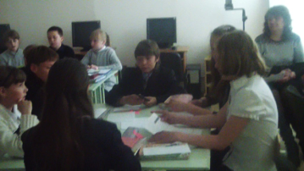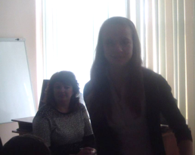
Фото 3 Наблюдение за уроком менти. Фото 4 Наблюдение за уроком менти.

Сейчас наиболее важным в школьном образовании ориентация на развитие качеств, помогающих социализации ребенка. Для решения этого в процессе обучения ребенок должен научиться мыслить критически, уметь анализировать ситуации, интегрировать и синтезировать информацию, делать выводы. Учитывая это уроки Инны Викторовны были построены так, что содержали элементы формирующие развитие критического мышления.
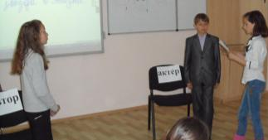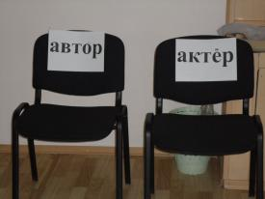
Фото 5 Театрализация этапов урока Фото 6 Театрализация этапов урока
Моделирование ситуаций, стимулирующих учащихся на высказывание своей точки зрения, принятие чужого мнения и умение отстаивать свое построено на знании процессов мышления. Используя на уроках приемы критического мышления, можно отметить, что данная технология позволяет поддерживать внимание детей на высоком уровне, снижает утомляемость, перенапряжение. Нестандартные формы проведения уроков дают возможность для самовыражения и творчества обучаемых. Конспект урока прилагается (приложение 1)
В своей работе постоянно использовала фото и видеосъемку, проведенного урока так как это помогло мне вместе с менти пронаблюдать и обсудить все основные моменты, то, что получилось, и то, что не получилось. Таким образом, было произведено наблюдение за 4 уроками менти и осуществлена прямая и обратная связь с молодым коллегой. После каждого наблюдения мы вместе с подопечным ставили цель на следующий этап работы. Много беседовали по поводу того, что удалось, а что нет после каждого занятия, тем самым осуществляли обратную связь друг с другом, думаю, что такая структура работы очень помогла моему менте при планировании и проведении уроков.

В фокусе наблюдения постоянно находились все учащиеся, а особенно учащиеся трех уровней «А», «Б», «В». Каждый из них смог реализовать себя на этих уроках. Конечно несомненно роль лидера на себя примерил ученик «А», талантливый и одаренный, ученику группы «Б», имеющему средние достижения в группах доставалась основная работа по выполнению стратегии задания, по составлению и разработке постеров, использование ресурсов сети интернет при составлении презентаций. Ученик «В», имеющий низкие достижения примерял на себя роль хранителя времени, четко выполнял рекомендации других членов группы, и что самое главное он на последнем уроке попробовал выйти на защиту постера созданного по результатам работы в группе. Пусть это было всего несколько слов, но это большой результат, для того учащегося, которого заговорить практически было не возможно заставить. Вся его работа до этого времени заключалась в письменных ответах с использованием материала учебника. Все особенности работы отсмотреть и зафиксировать удалось при использовании разнообразных таблиц наблюдения за уроком, за работой учащихся в группе, а так же при проведении анкетирования для родителей, учащихся и самого менти. С течением периода менторинга изменился фокус наблюдения. Педагог больше начал уделять внимание групповой форме работы, применял взаимооценивание, что очень понравилось детям.
Результаты анкеты:

Гистограмма «Виды оценивания» Гистограмма «Этап рефлексии»

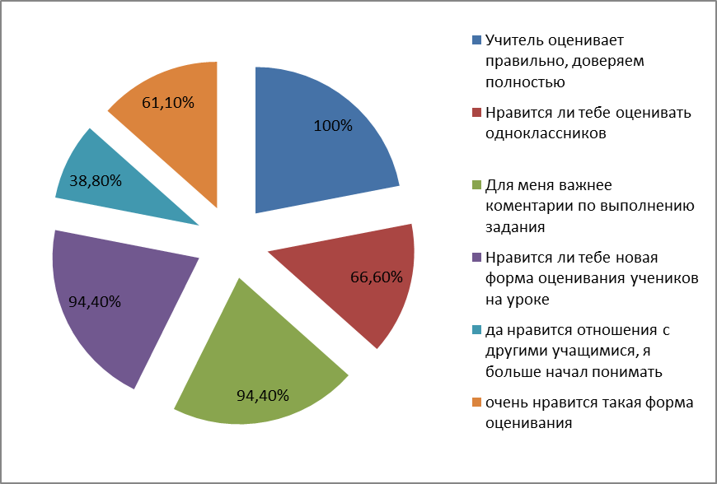
В результате такой работы у учащихся значительно вырос уровень успешности, что напрямую связано с повышением результативности по предмету русская литература.
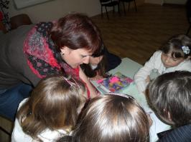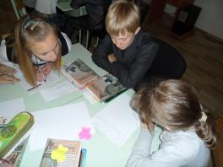
Фото 7 Фото с урока менти Фото 8 Фото с урока менти

Качество знаний на конец учебного года составило 54%. При осуществлении прямой и обратной связи в работе с менти я постаралась перенести интерес с фигуры учителя и сконцентрироваться на обучении учеников, установить и развить понимание учителем урока. В завершении такой работы мы вместе с менти подвели итог, какие знания учащимися были получены, а так же сформулировали цели для дальнейшего обучения. Такую работу по осуществлению прямой и обратной связи мы проводили постоянно после каждого урока, для того, чтобы поставить цель на дальнейший этап работы. Эта цель учитывалась при планировании следующего урока, для того, чтобы учесть все ошибки и замечания полученные при проведении предыдущих уроков.
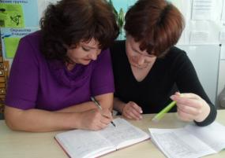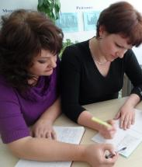
Фото 9 Работа с менти Фото 10 Работа с менти

Между менти и мной сложились положительные доверительные отношения. До этого времени, я для молодого педагога выступала в роли наставника, то при планировании и проведении данной работы я выступала в роли равноправного коллеги, который делился опытом, вместе решали возникающие проблемы, находили пути выхода из сложившихся ситуаций. При такой совместной работе удалось изменить традиционный подход в преподавании литературы, что благоприятно способствует развитие познавательной деятельности учащихся, через формирование самостоятельного мышления, раскрытие творческого потенциала учащихся. Часто следует не давать совет, а подтолкнуть коллегу к постановке задачи (цели). Затем — подтолкнуть к самостоятельному поиску решений. Таким образом, из опыта нашей совместной работы, менти не только решает задачи, но и обучается алгоритмам постановки задачи, поиска решений, у него растет уверенность в своих силах. А это возможно только при взаимном сотрудничестве. При этом происходит личностный (социальный, профессиональный) рост. Исходя из проведенной работы видно, что наиболее успешными были следующие виды работ на уроках: групповая работа, работа в парах, диалогическое обучение, развитие критического мышления, развитие одаренных и талантливых учеников, использование ИКТ технологии, оценивание для обучения и оценивание обучения. Таким образом практика моего подопечного поменялась в лучшую сторону, так как мы вместе с ним прошли процесс менторинга. Основной целью такого обучения является развитие глубокого понимания предмета учеником, а так же формирование у него навыков дальнейшего применения полученных знаний, критического переосмысления данных знаний, коррекция убеждений и формирование нового понимания. Что и продемонстрировали учащиеся на уроках обобщения изученного материала.
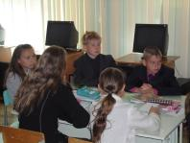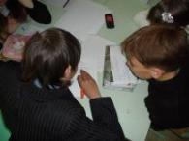
Фото 7 Работа на уроках Фото 8 Работа на уроках

В результате процесса менторинга у подопечного коллеги появилась существенная динамика в совершенствовании мышления, эффективности
практических действий с целью профессионального становления педагога. На этапе активизация внимания использовался прием «Спираль искусства», актуализация - ввод в драматический мир сказки, созданной писателем, а этап рефлексии прошел через стратегию «Минута». Использовался лист самооценки + доска осознанности (зелёный стикер - я пуст, оранжевый- узнал и усвоил, розовый - усвоил и буду думать). В завершении урока учащиеся приходят к выводу и как следствие составление критериальных листов и оценивание работы.

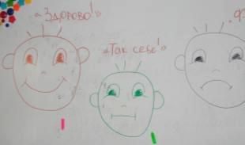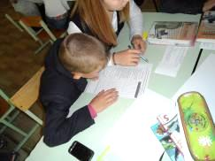
Фото 9 Работа на уроках Фото 10 Работа на уроках
Если бы мне представилась возможность повторить подобный опыт, то я бы увеличила временные рамки знакомства подопечного с элементами программы курса, увеличила количество уроков которые он посещает у меня, для лучшего восприятия нового материала. А всю последующую структуру работы я бы оставила прежней, так как она построена четко с продумыванием всех этапов.
В дальнейшем поддержку данному педагогу планирую осуществлять поэтапно рассмотрением следующих модулей программы, на последующих встречах. Особенно хотелось бы рассмотреть модуль обучение одаренных и талантливых, так как данной категории детей на сегодняшний день требуется отдельное внимание, они нуждаются в широком спектре образовательных возможностей и услуг, которые обычно редко предоставляются в общеобразовательной школе.
После каждого урока я провела с менти беседу, но все показывает, что такой рефлексивный процесс должен проводится более длительный период, так как только систематическая работа может дать положительный результат. Мы еще раз рассмотрели с менти 7 модулей Программы, и их применение в обучении.

Проанализировав итоги работы по менторингу, я считаю, что такая структура практики в школе, довольно эффективна. Из нас создается группа учителей, которая будет проводниками в деле реализации внедрения новых подходов в
обучении по всем регионам нашей Республики.
В ходе процесса обучения моего подопечного, я ознакомила не только менти, я сама более глубоко осмыслила многие моменты Программы, стала лучше понимать ее цели и задачи. Каждый из нас получил свой бесценный профессиональный опыт. Обучение менти, выработка оптимальных форм, коррекция ошибок происходила путем совместного просмотра видеофрагментов с уроков, их детального анализа, что удалось, а что нет, поиска лучших путей и способов выхода из любой педагогической ситуации. При просмотре видеофрагментов урока мы вместе с коллегой нашли ряд ошибок, а после анализа она согласилась, что это было ошибкой, и сделала определенные выводы и на последующих уроках постаралась учесть эти недочеты.
Менторинг это длительный процесс, при котором постоянно осуществляется процесс сотрудничества педагогов школы. Работая в таком тесном взаимодействии можно четко просмотреть развитие каждого отдельного ребенка в соответствии с его особенностями развития, пусть это будет ребенок «А», «Б» или «В». Посетив уроки друг друга учителя смогут построить свои уроки так, чтобы совершенствовать выработку навыков критического мышления, самообразования и саморазвития ребенка как личности, научить работать в группе, а следовательно высказывать свою точку зрения и принимать мнение других. А если такой педагогический коллектив будет сформирован совместно с администрацией школы, школьным психологом, социальным педагогом, то значит будет создано свое сообщество думающих, активно включающихся в процесс обучения новому педагогов, активно участвующих в разработке, управлении и планировании учебной среды.
Хотелось бы при планировании последующей работы использовать постоянно прием видеосъемки, так как он является оптимальным при разборе педагогических ситуаций. Более подробно рассмотреть все идеи 7 модулей программы, так как это интересно моему менти, и учащимся, они высоко оценили такую структуру работы, они все оказались в результате вовлечены в учебный процесс и заинтересованы в самостоятельном получении знаний. На сегодняшний день является актуальным рост ребенка и профессиональный рост самого педагога.

